

**Trabajo de desarrollo**

**Lm,mlm,m,m,m,m,m,m,m,m,m,m,m,m,m,**

# Tabla de contenidos

Contenido

Indice 1

Introducción. 1

Desarrollo 2

Modelo de base de datos. 2

# Introducción.

En el contexto de una clínica médica, se requiere desarrollar una aplicación de consola que permita gestionar la información relacionada con pacientes, camas, médicos, exámenes y diagnósticos. La aplicación se implementará utilizando el lenguaje de programación Python y se integrará con una base de datos PostgreSQL para almacenar y recuperar los datos.

El objetivo principal de esta aplicación es proporcionar una herramienta eficiente y fácil de usar para el personal médico y administrativo de la clínica, permitiéndoles llevar un registro preciso de los pacientes, sus asignaciones de camas, los médicos responsables y los diagnósticos realizados.

# Desarrollo

## Modelo de base de datos.

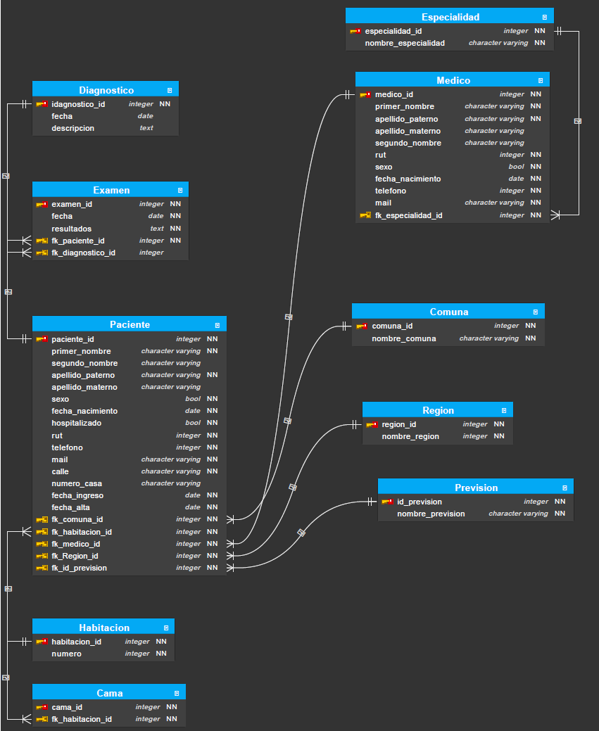

## SQL

|  |
| --- |
| CREATE TABLE "Cama"(cama_id integer NOT NULL GENERATED BY DEFAULT AS IDENTITY, fk_habitacion_id integer NOT NULL, CONSTRAINT "Cama_pkey" PRIMARY KEY(cama_id));  CREATE TABLE "Comuna"(comuna_id integer NOT NULL GENERATED BY DEFAULT AS IDENTITY, nombre_comuna character varying NOT NULL, CONSTRAINT "Comuna_pkey" PRIMARY KEY(comuna_id));  CREATE TABLE "Diagnostico"(  idagnostico_id integer NOT NULL GENERATED BY DEFAULT AS IDENTITY,  fecha date,  descripcion text,  CONSTRAINT "Diagnostico_key" UNIQUE(idagnostico_id)  );  CREATE TABLE "Especialidad"(especialidad_id integer NOT NULL GENERATED BY DEFAULT AS IDENTITY, nombre_especialidad character varying NOT NULL, CONSTRAINT "Especialidad_pkey" PRIMARY KEY(especialidad_id));  CREATE TABLE "Examen"(  examen_id integer NOT NULL GENERATED BY DEFAULT AS IDENTITY,  fecha date NOT NULL,  resultados text NOT NULL,  fk_paciente_id integer NOT NULL,  fk_diagnostico_id integer,  CONSTRAINT "Examen_pkey" PRIMARY KEY(examen_id)  );  CREATE TABLE "Habitacion"(habitacion_id integer NOT NULL GENERATED BY DEFAULT AS IDENTITY, numero integer NOT NULL, CONSTRAINT "Habitacion_pkey" PRIMARY KEY(habitacion_id));  CREATE TABLE "Medico"(  medico_id integer NOT NULL GENERATED BY DEFAULT AS IDENTITY,  primer_nombre character varying NOT NULL,  apellido_paterno character varying NOT NULL,  apellido_materno character varying,  segundo_nombre character varying,  rut integer NOT NULL,  sexo bool NOT NULL,  fecha_nacimiento date NOT NULL,  telefono integer NOT NULL,  mail character varying NOT NULL,  fk_especialidad_id integer NOT NULL,  CONSTRAINT "Medico_pkey" PRIMARY KEY(medico_id)  );  CREATE TABLE "Paciente"(  paciente_id integer NOT NULL GENERATED BY DEFAULT AS IDENTITY,  primer_nombre character varying NOT NULL,  segundo_nombre character varying,  apellido_paterno character varying NOT NULL,  apellido_materno character varying,  sexo bool NOT NULL,  fecha_nacimiento date NOT NULL,  hospitalizado bool NOT NULL,  rut integer NOT NULL,  telefono integer NOT NULL,  mail character varying NOT NULL,  calle character varying NOT NULL,  numero_casa character varying,  fecha_ingreso date NOT NULL,  fecha_alta date NOT NULL,  fk_comuna_id integer NOT NULL,  fk_habitacion_id integer NOT NULL,  fk_medico_id integer NOT NULL,  "fk_Region_id" integer NOT NULL,  fk_id_prevision integer NOT NULL,  CONSTRAINT "Paciente_pkey" PRIMARY KEY(paciente_id)  );  CREATE TABLE "Prevision"(id_prevision integer NOT NULL GENERATED BY DEFAULT AS IDENTITY, nombre_prevision character varying NOT NULL, CONSTRAINT "Prevision_pkey" PRIMARY KEY(id_prevision));  CREATE TABLE "Region"(region_id integer NOT NULL GENERATED BY DEFAULT AS IDENTITY, nombre_region integer NOT NULL, CONSTRAINT "Region_pkey" PRIMARY KEY(region_id));  ALTER TABLE "Paciente" ADD CONSTRAINT "Paciente_fk_comuna_id_fkey" FOREIGN KEY (fk_comuna_id) REFERENCES "Comuna" (comuna_id);  ALTER TABLE "Paciente" ADD CONSTRAINT "Paciente_fk_habitacion_id_fkey" FOREIGN KEY (fk_habitacion_id) REFERENCES "Habitacion" (habitacion_id);  ALTER TABLE "Cama" ADD CONSTRAINT "Cama_fk_habitacion_id_fkey" FOREIGN KEY (fk_habitacion_id) REFERENCES "Habitacion" (habitacion_id);  ALTER TABLE "Examen" ADD CONSTRAINT "Examen_fk_paciente_id_fkey" FOREIGN KEY (fk_paciente_id) REFERENCES "Paciente" (paciente_id);  ALTER TABLE "Paciente" ADD CONSTRAINT "Paciente_fk_medico_id_fkey" FOREIGN KEY (fk_medico_id) REFERENCES "Medico" (medico_id);  ALTER TABLE "Paciente" ADD CONSTRAINT "Paciente_fk_Region_id_fkey" FOREIGN KEY ("fk_Region_id") REFERENCES "Region" (region_id);  ALTER TABLE "Paciente" ADD CONSTRAINT "Paciente_fk_id_prevision_fkey" FOREIGN KEY (fk_id_prevision) REFERENCES "Prevision" (id_prevision);  ALTER TABLE "Medico" ADD CONSTRAINT "Medico_fk_especialidad_id_fkey" FOREIGN KEY (fk_especialidad_id) REFERENCES "Especialidad" (especialidad_id);  ALTER TABLE "Examen" ADD CONSTRAINT "Examen_fk_diagnostico_id_fkey" FOREIGN KEY (fk_diagnostico_id) REFERENCES "Diagnostico" (idagnostico_id); |

## Python.

## Main.py

|  |
| --- |
| from funciones import lista_pacientes, MostrarPacienteViaRut, CambioDeCama, CambioDeMedico,insertar_cama,agregar_habitaciones  while True:      print("\nMenú:")      print("1. Lista de pacientes")      print("2. Mostrar paciente por RUT")      print("3. Cambiar paciente de habitación")      print("4. Cambiar paciente de médico")      print("5. Insertar cama")      print("6. Agregar habitaciones")      print("7. Salir del programa")      opcion = input("Elige una opción (1-7): ")      if opcion == "1":          lista_pacientes()      elif opcion == "2":          MostrarPacienteViaRut()      elif opcion == "3":          CambioDeCama()      elif opcion == "4":          CambioDeMedico()      elif opcion =="5":          insertar_cama()      elif opcion=="6":          agregar_habitaciones()      elif opcion == "7":          print("¡Hasta luego!")          break      else:          print("Opción inválida. Elige una opción del 1 al 5.") |

Funciones.py

|  |
| --- |
| import psycopg2  def lista_pacientes():      # Parámetros de conexión a la base de datos      db_params = {          "host": "localhost",          "database": "Clinica",          "user": "postgres",          "password": "adobe16"      }      try:          # Conectarse a la base de datos          conn = psycopg2.connect(**db_params)          print("Conexión exitosa a la base de datos.")          # Crear un cursor para ejecutar la consulta          cursor = conn.cursor()          # Ejecutar la consulta SQL          cursor.execute('SELECT \              pa.rut, pa.primer_nombre || \' \' || pa.apellido_paterno AS nombre_paciente, \              di.descripcion AS diagnostico, \              m.primer_nombre || \' \' || m.apellido_paterno AS nombre_medico, \              ha.numero AS numero_habitacion \          FROM \              public."Paciente" pa \          INNER JOIN \              public."Diagnostico" di ON pa.fk_id_diagnostico = di.idagnostico_id \          INNER JOIN \              public."Medico" m ON pa.fk_medico_id = m.medico_id \          INNER JOIN \              public."Habitacion" ha ON pa.fk_habitacion_id = ha.habitacion_id')          # Mostrar los resultados          print("A continuación se encuentra la lista de pacientes:")          print("RUT     |   Nombre paciente   | Diagnóstico | Medico | Habitación")          for rut, nombre_paciente, diagnostico, nombre_medico, numero_habitacion in cursor.fetchall():              print(rut, "|", nombre_paciente, "|", diagnostico, "|", nombre_medico, "|", numero_habitacion)      except (Exception, psycopg2.DatabaseError) as error:          print("Error al conectar o ejecutar la consulta:", error)      finally:          # Cerrar la conexión          cursor.close()          conn.close()    def MostrarPacienteViaRut():      while True:          # Solicitar el RUT del paciente          rut_paciente = input("Por favor, ingresa el RUT del paciente: ")          # Parámetros de conexión a la base de datos          db_params = {              "host": "localhost",              "database": "Clinica",              "user": "postgres",              "password": "adobe16"          }          try:              # Conectarse a la base de datos              conn = psycopg2.connect(**db_params)              print("Conexión exitosa a la base de datos.")              # Crear un cursor para ejecutar la consulta              cursor = conn.cursor()              # Ejecutar la consulta SQL              cursor.execute("""                  SELECT                      pa.rut,                      pa.primer_nombre || ' ' || pa.apellido_paterno AS nombre_paciente,                      di.descripcion AS diagnostico,                      me.primer_nombre || ' ' || me.apellido_paterno AS nombre_medico,                      ex.fecha AS fecha_ultimo_examen,                      ha.numero AS numero_habitacion                  FROM                      public."Paciente" pa                  INNER JOIN                      public."Diagnostico" di ON pa.fk_id_diagnostico = di.idagnostico_id                  INNER JOIN                      public."Medico" me ON pa.fk_medico_id = me.medico_id                  INNER JOIN                      public."Examen" ex ON pa.paciente_id = ex.fk_paciente_id                  INNER JOIN                      public."Habitacion" ha ON pa.fk_habitacion_id = ha.habitacion_id                  WHERE                      pa.rut = %s              """, (rut_paciente,))              # Obtener los resultados              records = cursor.fetchall()              # Imprimir los resultados              for row in records:                  print(row)              # Salir del bucle si se encontraron resultados              if records:                  break              else:                  print("No se encontró ningún paciente con ese RUT. Inténtalo nuevamente.")          except (Exception, psycopg2.DatabaseError) as error:              print("Error al conectar o ejecutar la consulta:", error)          finally:              # Cerrar la conexión              cursor.close()              conn.close()    def CambioDeCama():      # Parámetros de conexión a la base de datos      db_params = {          "host": "localhost",          "database": "Clinica",          "user": "postgres",          "password": "adobe16"      }      try:          # Conectarse a la base de datos          conn = psycopg2.connect(**db_params)          print("Conexión exitosa a la base de datos.")          # Crear un cursor para ejecutar las consultas          cursor = conn.cursor()          while True:              # Solicitar el RUT del paciente y el nuevo número de habitación              rut_paciente = input("Ingresa el RUT del paciente: ")              numero_habitacion = input("Ingresa el nuevo número de habitación: ")              # Verificar si el paciente existe en la base de datos              cursor.execute("SELECT 1 FROM public.\"Paciente\" WHERE rut = %s;", (rut_paciente,))              if cursor.fetchone():                  # Ejecutar la consulta SQL de actualización                  cursor.execute("UPDATE public.\"Paciente\" SET fk_habitacion_id = %s WHERE rut = %s;", (numero_habitacion, rut_paciente))                  conn.commit()                  print(f"Se ha cambiado la habitación del paciente con RUT {rut_paciente} al número {numero_habitacion}.")                  break              else:                  print(f"No se encontró al paciente con RUT {rut_paciente}. Ingresa un RUT válido.")      except (Exception, psycopg2.DatabaseError) as error:          print("Error al conectar o ejecutar la consulta:", error)      finally:          # Cerrar la conexión          cursor.close()          conn.close()    def CambioDeMedico():      # Solicitar la ID del nuevo médico y el RUT del paciente      print("--Para reasignar medico indique Rut depaciente y ID de médico--")      rut_paciente = input("Por favor, ingresa el RUT del paciente: ")      nuevo_medico_id = input("Por favor, ingresa la ID del nuevo médico: ")        # Parámetros de conexión a la base de datos      db_params = {          "host": "localhost",          "database": "Clinica",          "user": "postgres",          "password": "adobe16"      }      try:          # Conectarse a la base de datos          conn = psycopg2.connect(**db_params)          print("Conexión exitosa a la base de datos.")          # Crear un cursor para ejecutar la consulta          cursor = conn.cursor()          # Ejecutar la consulta SQL de actualización          cursor.execute("""              UPDATE                  public."Paciente"              SET                  fk_medico_id = %s              WHERE                  rut = %s;          """, (nuevo_medico_id, rut_paciente))          # Confirmar los cambios en la base de datos          conn.commit()          # Verificar si la actualización tuvo éxito          if cursor.rowcount == 0:              print("No se encontró el paciente con el RUT proporcionado o el médico ya tiene asignado ese RUT.")          else:              print(f"El médico con ID {nuevo_medico_id} ha sido asignado al paciente con RUT {rut_paciente}.")      except (Exception, psycopg2.DatabaseError) as error:          print("Error al conectar o ejecutar la consulta:", error)      finally:          # Cerrar la conexión          cursor.close()          conn.close()    def insertar_cama():      # Parámetros de conexión a la base de datos      db_params = {          "host": "localhost",          "database": "Clinica",          "user": "postgres",          "password": "adobe16"      }      try:          # Conectarse a la base de datos          conn = psycopg2.connect(**db_params)          print("Conexión exitosa a la base de datos.")          # Crear un cursor para ejecutar la consulta          cursor = conn.cursor()          # Imprimir las camas actuales          cursor.execute("SELECT * FROM public.\"Cama\";")          camas_actuales = cursor.fetchall()          print("Camas actuales:")          for cama in camas_actuales:              print(cama)          while True:              # Solicitar el valor por teclado              fk_habitacion_id = input("Ingresa el ID de la habitación: ")              # Verificar si ya existe el valor en la tabla              cursor.execute("SELECT 1 FROM public.\"Cama\" WHERE fk_habitacion_id = %s;", (fk_habitacion_id,))              if cursor.fetchone():                  print(f"El valor {fk_habitacion_id} ya existe en la base de datos. Ingresa otro valor.")              else:                  # Ejecutar la consulta SQL de inserción                  cursor.execute("INSERT INTO public.\"Cama\" (fk_habitacion_id) VALUES (%s);", (fk_habitacion_id,))                  conn.commit()                  print(f"Se ha insertado el valor {fk_habitacion_id} correctamente.")                  break      except (Exception, psycopg2.DatabaseError) as error:          print("Error al conectar o ejecutar la consulta:", error)      finally:          # Cerrar la conexión          cursor.close()          conn.close()    def agregar_habitaciones():      # Parámetros de conexión a la base de datos      db_params = {          "host": "localhost",          "database": "Clinica",          "user": "postgres",          "password": "adobe16"      }      try:          # Conectarse a la base de datos          conn = psycopg2.connect(**db_params)          print("Conexión exitosa a la base de datos.")          # Crear un cursor para ejecutar la consulta          cursor = conn.cursor()          # Imprimir las habitaciones actuales          cursor.execute("SELECT * FROM public.\"Habitacion\";")          habitaciones_actuales = cursor.fetchall()          print("Habitaciones actuales:")          for habitacion in habitaciones_actuales:              print(habitacion)          while True:              # Solicitar el valor por teclado              numero_habitacion = input("Ingresa el número de la habitación: ")              # Verificar si ya existe el valor en la tabla              cursor.execute("SELECT 1 FROM public.\"Habitacion\" WHERE numero = %s;", (numero_habitacion,))              if cursor.fetchone():                  print(f"El número {numero_habitacion} ya existe en la base de datos. Ingresa otro valor.")              else:                  # Ejecutar la consulta SQL de inserción                  cursor.execute("INSERT INTO public.\"Habitacion\" (numero) VALUES (%s);", (numero_habitacion,))                  conn.commit()                  print(f"Se ha insertado el número {numero_habitacion} correctamente.")                  break      except (Exception, psycopg2.DatabaseError) as error:          print("Error al conectar o ejecutar la consulta:", error)      finally:          # Cerrar la conexión          cursor.close()          conn.close() |

# Conclusiones.

Este proyecto proporcionó una experiencia práctica en el desarrollo de aplicaciones que requieren interacción con bases de datos, lo que es fundamental para cualquier desarrollador de software.

La combinación de Python y PostgreSQL demostró ser una solución eficiente y escalable para las necesidades de gestión clínica. Continuar explorando y aplicando estos conocimientos en proyectos futuros será esencial para seguir mejorando las habilidades en el campo de la programación y la administración de bases de datos.